Пояснительная записка
«Название приложения»
Пояснительная записка
«BookMOOD»
Автор(ы):
Мотин Артём
Трунов Степан

- Общее описание приложения:

BookMood – это сайт для поиска книг. Главным преимуществом которого являются поиск книг по настроению пользователя и погоде. Так же на сайте присутствует такой функционал как:
1) Поиск книг по названию
2) Возможность смотреть подробные данные о книгах
3) Возможность создать свой профиль на сайте
4) Добавление книг в избранное и сортировка их (для зарегистрированных пользователей)
5) Возможность оценить книги (для зарегистрированных пользователей)
6) Возможность оставлять комментарии к книгам (для зарегистрированных пользователей)
7) Возможность редактировать профиль (для зарегистрированных пользователей)

Сайт предназначен на людей которые заскучали и ищут, как скрасить свой досуг. Он выполнен в минималистичном стиле, который понятен всем.

2. Техническое задание.

Структура публичной части

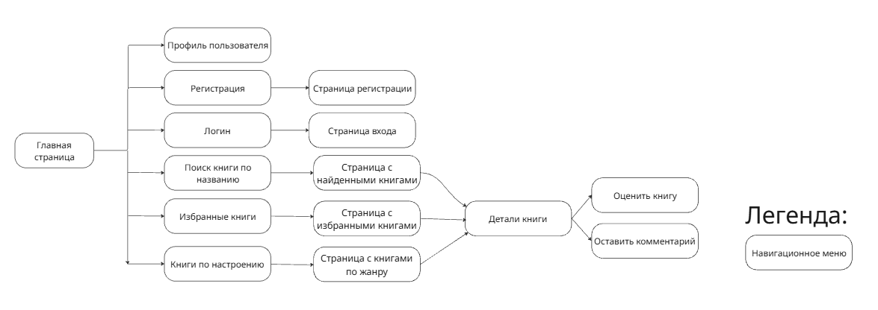

Таблица 1 — Ролевая модель

Роль | Возможности и полномочия | Кем создается
Незарегистрированный пользователь | - Регистрация  - Взаимодействие с публичной частью сайта
Зарегистрированный пользователь | - Взаимодействие с публичной частью сайта  - Авторизация  - Взаимодействие с личным кабинетом пользователя  - Добавление и просмотр избранных книг  - Возможность оценивать книги  - Возможность оставлять комментарии к книгам | Незарегистрированный пользователь

Функциональные требования к публичной части
1) Поиск книг по названию
2) Возможность смотреть подробные данные о книгах
3) Возможность создать свой профиль на сайте (требуется username, пароль и email)
4) Возможность войти в свой профиль (требуется username и пароль)

Функциональные требования к личному кабинету клиента
1) Просмотр данных пользователя(логин, email, аватар)
2) Возможность загружать изображения своего профиля
3) Количество избранных книг и кнопка перехода на страницу с ними
4) Выход из аккаунта

Функциональные требования для зарегистрированных пользователей
1) Добавление книг в избранное и их сортировка (сортировка по названию, автору и оценке)
2) Возможность оценить книги (по 5-ти бальной шкале)
3) Возможность оставлять комментарии к книгам

Требования к интеграциям
1) openweatherapi
2) google books api

